监理工作联系单
工程名称：汉寿昊晖40MW光伏发电项目 编号：HSHHGF-JLLX-04
致：湖南广安建筑责任有限公司（单位）
主题：关于综合楼/控制楼基础垫层施工质量问题
内容：
1.基槽表面有积水（见下图）
2.基槽底面标高差较大
3.基槽内浮土和松土未清理干净，且机械碾压痕迹明显
4.浇筑的混凝土垫层未振捣
5.施工资源配备不合理，进度缓慢
针对以上问题，要求贵公司立即整改到位。
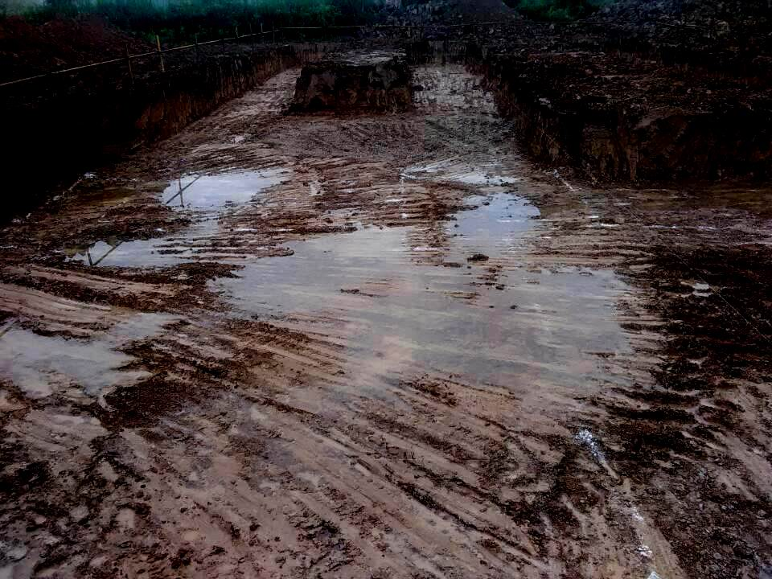
项目监理机构（章）
总/专业监理工程师：
日 期： 2015年7月1日
填报说明：本表一式 3份，由项目监理机构填写，抄送相关单位。

